 | REPÚBLICA FEDERATIVA DO BRASIL  MINISTÉRIO DA AGRICULTURA E PECUÁRIA  Serviço Nacional de Proteção de Cultivares

INSTRUÇÕES PARA EXECUÇÃO DOS ENSAIOS DE DISTINGUIBILIDADE, HOMOGENEIDADE E ESTABILIDADE DE CULTIVARES DE DENDÊ (Elaeis guineenses Jack, Elaeis oleifera (Kunth) Cortés e híbridos dessas espécies).

I. OBJETIVO
Estas instruções visam estabelecer diretrizes para as avaliações de distinguibilidade, homogeneidade e estabilidade (DHE) a fim de uniformizar o procedimento técnico de comprovação de que a cultivar apresentada é distinta de outra(s) cujos descritores sejam conhecidos, homogênea quanto às suas características dentro de uma mesma geração e estável quanto à repetição das mesmas características ao longo de gerações sucessivas. Aplicam-se às cultivares de DENDÊ (Elaeis guineenses Jack, Elaeis oleifera (Kunth) Cortés e híbridos dessas espécies).

II. AMOSTRA VIVA
1. Para atender ao disposto no art. 22 e seu parágrafo único da Lei 9.456 de 25 de abril de 1997, o requerente do pedido de proteção obrigar-se-á a manter à disposição do Serviço Nacional de Proteção de Cultivares - SNPC, no mínimo:
- 5 plantas de 8 a 10 meses de idade no caso de cultivares propagadas vegetativamente.
- 20 plantas de 8 a 18 meses de idade, no caso de cultivares propagadas por sementes.
- 5 plantas adultas para integrar a coleção de germoplasma, propagadas de acordo com a recomendação para a cultivar.
2. A amostra viva deverá apresentar vigor e boas condições fitossanitárias.
3. A amostra viva deverá estar isenta de tratamento que afete a expressão das características da cultivar, salvo em casos especiais, devidamente justificados. Nesse caso, o tratamento deverá ser detalhadamente descrito.
4. A amostra viva deverá ser mantida pelo obtentor à disposição do SNPC após a obtenção do Certificado de Proteção. Entretanto, sempre que durante a análise do pedido for necessária a apresentação da amostra para confirmação de informações, a mesma deverá ser disponibilizada.
5. A amostra viva de cultivares nacionais e estrangeiras deverá ser mantida no Brasil.

III. EXECUÇÃO DOS ENSAIOS DE DISTINGUIBILIDADE, HOMOGENEIDADE E ESTABILIDADE – DHE
1. Os ensaios deverão ser realizados por, no mínimo, dois ciclos independentes de cultivo. Considera-se ciclo de cultivo, o período variando entre o início do florescimento de uma flor individual ou inflorescência, passando pelo desenvolvimento do fruto e concluindo com a colheita do fruto da flor ou inflorescência correspondente.
2. É essencial que as plantas produzam uma colheita satisfatória em cada um dos dois ciclos de cultivo.
3. Os ensaios deverão ser conduzidos em um único local. Caso neste local não seja possível a visualização de todas as características da cultivar, a mesma poderá ser avaliada em um local adicional.
4. Os ensaios de campo deverão ser conduzidos em condições que assegurem o desenvolvimento normal das plantas. O delineamento do ensaio deverá possibilitar que plantas, ou suas partes possam ser avaliadas individualmente ou removidas para avaliações, sem que isso prejudique as observações que venham a ser feitas até o final do ciclo de cultivo.
5. Os métodos recomendados para observação das características são indicados na primeira coluna da Tabela de Descritores Mínimos, segundo a legenda abaixo:
- MI: mensuração de um número de plantas ou partes de plantas, individualmente;
- MG: mensuração única de um grupo de plantas ou partes de plantas; e
- VG: avaliação visual única de um grupo de plantas ou partes de plantas.
6. Cada ensaio deverá ser conduzido com, no mínimo, 5 plantas no caso de cultivares propagadas vegetativamente ou, no mínimo, 20 plantas no caso de cultivares propagadas por semente.
7. A menos que indicado outro modo, as observações deverão ser feitas em, no mínimo, 5 plantas ou partes de cada uma das 5 plantas no caso de cultivares propagadas vegetativamente, ou em, no mínimo, 20 plantas ou partes de cada uma das 20 plantas no caso de cultivares propagadas por semente. As observações de partes da planta deverão ser realizadas em 2 amostras de cada planta.
8. Para a descrição da cultivar as avaliações deverão ser realizadas nas plantas com expressões típicas, devendo ser desconsideradas aquelas com expressões atípicas.
9. Para avaliação da homogeneidade de cultivares propagadas vegetativamente, deverá ser aplicada uma população padrão de 1%, com uma probabilidade de aceitação de, pelo menos, 95%. No caso de uma amostra com 5 plantas, não serão permitidas plantas atípicas.
10. Para avaliação da homogeneidade de cultivares propagadas por semente deverá ser aplicada uma população padrão de 2%, com uma probabilidade de aceitação de, pelo menos, 95%. No caso de uma amostra de 20 plantas será permitido, no máximo, 2 plantas atípicas.
11. Poderão ser estabelecidos testes adicionais para propósitos especiais.
12. É necessário anexar ao formulário fotografias representativas de partes da planta, especialmente, do fruto. No caso de cultivar introduzida no Brasil que apresentar alterações das características devido às diferentes condições ambientais, sempre que as mesmas possam ser demonstradas por fotografias, estas devem ser anexadas.

IV. CARACTERÍSTICAS AGRUPADORAS
1. Para a escolha das cultivares similares a serem plantadas no ensaio de DHE, utilizar as características agrupadoras.
2. Características agrupadoras são aquelas nas quais os níveis de expressão observados, mesmo quando obtidos em diferentes locais, podem ser usados para a organização do ensaio de DHE, individualmente ou em conjunto com outras características, de forma que cultivares similares sejam plantadas agrupadas.
3. As seguintes características são consideradas úteis como características agrupadoras:
a) Ráquis: disposição dos folíolos (característica 11);
b) Cacho: forma (característica 19);
c) Fruto: forma predominante (característica 23);
d) Fruto: espessura do endocarpo (casca da noz) (característica 26).

V. SINAIS CONVENCIONAIS
- (a)-(d), (#) e (+): ver item “IX OBSERVAÇÕES E FIGURAS”;
- QL: Característica qualitativa;
- QN: Característica quantitativa; e
- PQ: Característica pseudo-qualitativa.
- MI, MG, VG: ver item III, subitem 5.

VI. NOVIDADE E DURAÇÃO DA PROTEÇÃO
1. A fim de satisfazer o requisito de novidade estabelecido no inciso V, art. 3º, da Lei nº 9.456, de 1997, para poder ser protegida, a cultivar não poderá ter sido oferecida à venda no Brasil há mais de doze meses em relação à data do pedido de proteção e, observado o prazo de comercialização no Brasil, não poderá ter sido oferecida à venda ou comercializada em outros países, com o consentimento do obtentor, há mais de seis anos.
2. Conforme estabelecido pelo art. 11 da Lei nº 9.456, de 1997, a proteção da cultivar vigorará, a partir da data da concessão do Certificado Provisório de Proteção, pelo prazo de 18 (dezoito) anos.

VII. INSTRUÇÕES DE PREENCHIMENTO DA TABELA DE DESCRITORES MÍNIMOS
1. Para facilitar a avaliação das diversas características, foi elaborada uma escala de códigos com valores que, normalmente, variam de 1 a 9. A interpretação dessa codificação é a seguinte:
1.1. Quando as alternativas de código não forem sequenciais, isto é, se existirem um ou mais intervalos entre os valores propostos, a descrição da característica pode recair, além das previstas, em valores intermediários ou extremos. Exemplo: “4. Folha: comprimento” codifica o valor 3 para “curto”, 5 para “médio” e 7 para “longo”. Nesse caso, pode ser escolhido, por exemplo, o valor 4, que indicaria que o comprimento da folha se classifica entre curto e médio, ou ainda pode ser escolhido qualquer valor entre 1 e 9. Neste último caso, o valor 1 indicaria um comprimento de folha extremamente curto e o valor 9 classificaria um comprimento de folha muito longo.
1.1.1. Exemplo:
Característica | Identificação da característica | Código  de cada  descrição | Código  da  cultivar
4. Folha: comprimento  QN MI (a) (b) (+) | curto  médio  longo | 3  5  7 | |*|
* preenchimento pode variar de 1 a 9
1.2. Se os códigos começarem pelo valor 1, o valor do outro extremo da escala será o máximo permitido para o descritor. Exemplo “22. Fruto: deiscência”. O valor 1 corresponde a “ausente ou fraca”; o valor 3 a “média” e o valor 5 a “forte”. Podem ser escolhidos, portanto, os valores 1, 3 e 5 ou os valores intermediários 2 e 4. Nenhum valor acima do máximo (5, no caso) será aceito.
1.2.1. Exemplo:
Característica | Identificação da característica | Código  de cada  descrição | Código  da  cultivar
22. Fruto: deiscência  QN VG (d) (+) | ausente ou fraca  média  forte | 1  3  5 | |*|
* O preenchimento pode variar de 1 a 5
1.3. Quando as alternativas de código forem sequenciais, isto é, quando não existirem intervalos entre os valores, a identificação da característica deve ser feita, necessariamente, por um dos valores listados. Exemplo: “1. Planta: atitude das folhas” valor 1 para “ereta”, valor 2 para “semiereta” e valor 3 para “pendente”. Somente uma dessas três alternativas é aceita para preenchimento.
1.3.1. Exemplo:
Característica | Identificação da característica | Código  de cada  descrição | Código  da  cultivar
1. Planta: atitude das folhas  QN VG (a) (+) | ereta  semiereta  pendente | 1  2  3 | |*|
* preenchimento pode variar de 1 a 3

2. Para solicitação de proteção de cultivar, o interessado deverá apresentar, além deste, os demais formulários disponibilizados pelo SNPC.
3. Todas as páginas deverão ser rubricadas pelo Representante Legal e pelo Responsável Técnico.

VIII. TABELA DE DESCRITORES MÍNIMOS DE DENDÊ (Elaeis guineenses Jack, Elaeis oleifera (Kunth) Cortés e híbridos dessas espécies).
Denominação proposta para a cultivar:
Espécie ou híbrido:

Característica | Identificação da característica | Código de cada descrição | Código da cultivar
1. Planta: atitude das folhas  QN VG (a) (+) | ereta  semiereta  pendente | 1  2  3 | | |
2. Planta: incremento da altura  QN MI (a) (+) | baixo  médio  alto | 1  3  5 | | |
3. Planta: diâmetro do caule  QN MI (a) (+) | pequeno  médio  grande | 3  5  7 | | |
4. Folha: comprimento  QN MI (a) (b) (+) | curto  médio  longo | 3  5  7 | | |
5. Folha: número de folíolos  QN MI (a) (b) | baixo  médio  alto | 1  3  5 | | |
6. Pecíolo: largura  QN MI (a) (b) (+) | estreita  média  larga | 3  5  7 | | |
7. Pecíolo: espessura  QN MI (a) (b) (+) | fina  média  grossa | 3  5  7 | | |
8. Pecíolo: densidade dos espinhos  QN VG/MI (a) (b) (+) | esparsa  média  densa | 3  5  7 | | |
9. Pecíolo: coloração  PQ VG (a) (b) (+) | verde  verde amarronzada  marrom esverdeada  marrom | 1  2  3  4 | | |
10. Ráquis: comprimento  QN MI (a) (b) (+) | curto  médio  longo | 3  5  7 | | |
11. Ráquis: disposição dos folíolos  QL VG (a) (b) (+) | um plano  mais de um plano | 1  2 | | |
12. Ráquis: coloração dos pulvínulos  PQ VG (a) (b) (+) | amarela  verde clara  verde média | 1  2  3 | | |
13. Folíolo: comprimento  QN MI (a) (b) (+) | curto  médio  longo | 3  5  7 | | |
14. Folíolo: largura  QN MI (a) (b) (+) | estreita  média  larga | 3  5  7 | | |
15. Folíolo: cor da nervura na face superior  PQ VG (a) (b) | verde amarelada  verde clara  verde | 1  2  3 | | |
16. Inflorescência masculina: comprimento do pedúnculo  QN MI (+) | curto  médio  longo | 3  5  7 | | |
17. Inflorescência feminina: comprimento do pedúnculo  QN MI (+) | curto  médio  longo | 3  5  7 | | |
18. Cacho: espata pós antese  QN VG (+) | pouca  média  muita | 1  2  3 | | |
19. Cacho: forma  PQ VG (c) (+) | globosa  ovalada  cordiforme | 1  2  3 | | |
20. Cacho: densidade dos espinhos  QN VG (c) (+) | esparsa  média  densa | 3  5  7 | | |
21. Cacho: comprimento dos espinhos  QN MI (c) (+) | curto  médio  longo | 3  5  7 | | |
22. Fruto: deiscência  QN VG (d) (+) | ausente ou fraca  média  forte | 1  3  5 | | |
23. Fruto: forma predominante  PQ VG (d) (+) | globosa  oblonga  oblonga estreita | 1  2  3 | | |
24. Fruto: coloração da casca do fruto imaturo  PQ VG (d) (+) | verde (virescens)  preto (nigrescens) | 1  2 | | |
25. Fruto: coloração da casca do fruto maduro  PQ VG (d) (#) (+) | amarela  alaranjada  vermelha enegrecida  preta avermelhada | 1  2  3  4 | | |
26. Fruto: espessura do endocarpo (casca da noz)  QN MI (d) (#) (+) | ausente ou muito fina (pisífera)  fina (tenera)  média (tenera)  média a grossa (tenera)  grossa (dura) | 1  2  3  4  5 | | |
27. Noz: forma predominante  PQ VG (d) (+) | globosa  oblonga  obovada | 1  2  3 | | |
28. Ciclo até a primeira emissão das flores femininas  QN MG (+) | precoce  médio  tardio | 3  5  7 | | |

IX. OBSERVAÇÕES E FIGURAS

1. Explicações relativas a diversas características

1.1. As características contendo as letras a seguir na primeira coluna da Tabela de Descritores Mínimos deverão ser avaliadas como indicado abaixo:
(a) A menos que indicado outro modo, todas as observações na planta e folhas devem ser realizadas em plantas com ao menos 4 anos após o plantio no campo.
(b) As observações sobre pecíolos, ráquis, folhas e folíolos devem ser realizadas na folha 17. Devem ser avaliados 4 folíolos da parte central de cada folha, sendo 2 folíolos de cada lado da ráquis.
(c) A menos que indicado outro modo, todas as observações nos cachos devem ser realizadas em cachos com frutos maduros.
(d) A menos que indicado outro modo, todas as observações no fruto devem ser realizadas em amostras retiradas de 5 cachos maduros recém colhidos, de 5 diferentes plantas, à exceção das observações na coloração da casca que deverão ser realizadas nos cachos nas plantas. Deve ser examinada uma amostra de 10 frutos externos, maduros, retirados do centro de cada cacho.

2. Explicações relativas a características específicas

2.1. Para características contendo a indicação (#) na primeira coluna da Tabela de Descritores Mínimos, apresentar fotografias ilustrativas coloridas com resolução mínima de 300 dpi.

2.2. As características contendo a indicação (+) na primeira coluna da Tabela de Descritores Mínimos deverão ser avaliadas conforme as orientações ou figuras a seguir:

Característica 1. Planta: atitude das folhas

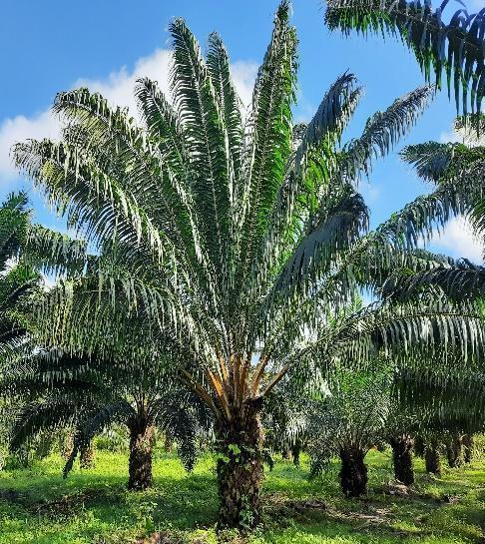 | 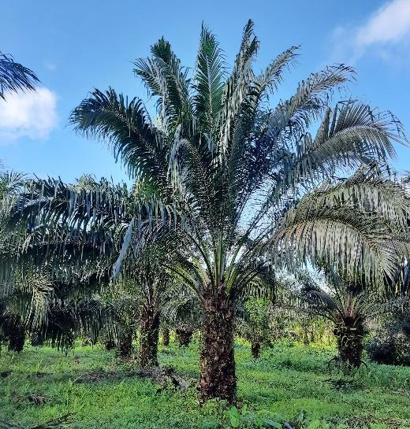 | 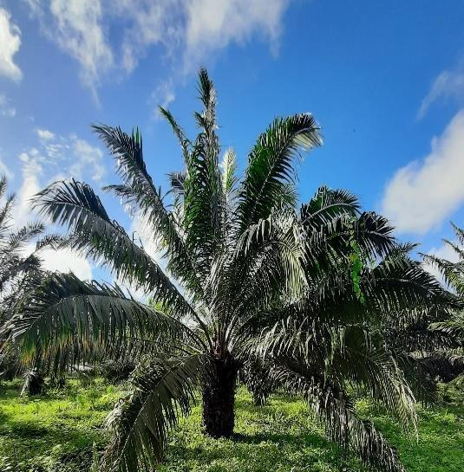
1  ereta | 2  semiereta | 3  pendente
Característica 2. Planta: incremento da altura (cm/ano)

Medir do nível do solo até a altura da axila da folha 17; no quarto ano após plantio no campo. O incremento da altura é medido dividindo a altura (h) pela idade da planta (t) após o plantio no campo, como descrito abaixo:

Incremento da altura = h (cm)/ t

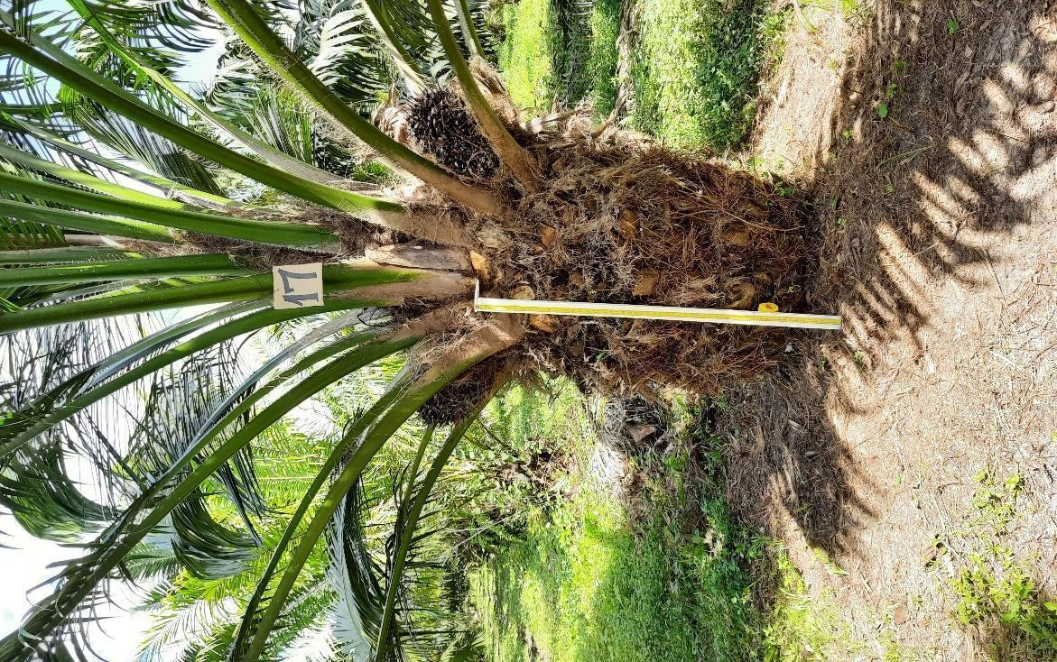 | Ao medir o incremento anual, considerar:  1. baixo (<16 cm/ano);  2. baixo a médio (16-25 cm/ano);  3. médio (26-35 cm/ano);  4. médio a alto (36-45 cm/ano);  5. alto (> 45 cm/ano).
Característica 3. Planta: diâmetro do caule

As observações devem ser realizadas a 10 cm do nível do solo, após poda de manutenção das folhas, em plantas de 4 anos.

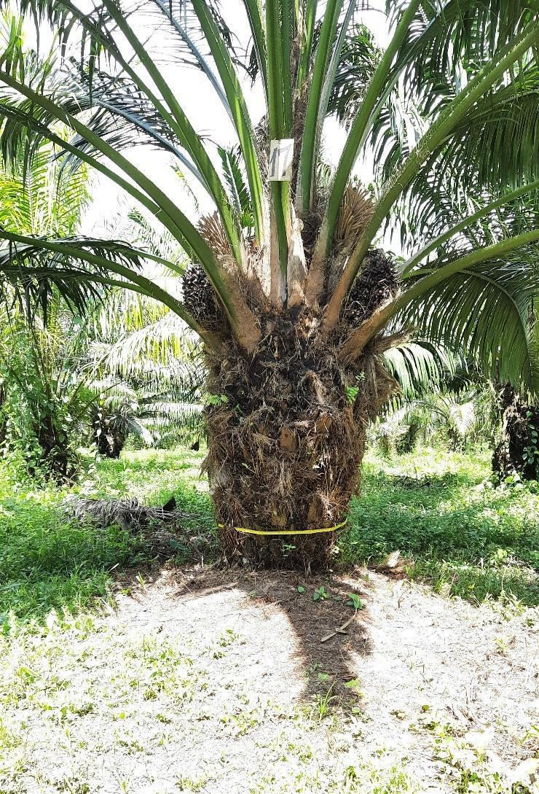

Característica 4. Folha: comprimento
Característica 10. Ráquis: comprimento
Para avaliação do comprimento da folha considerar comprimento do pecíolo (desde a extremidade), mais comprimento da ráquis.

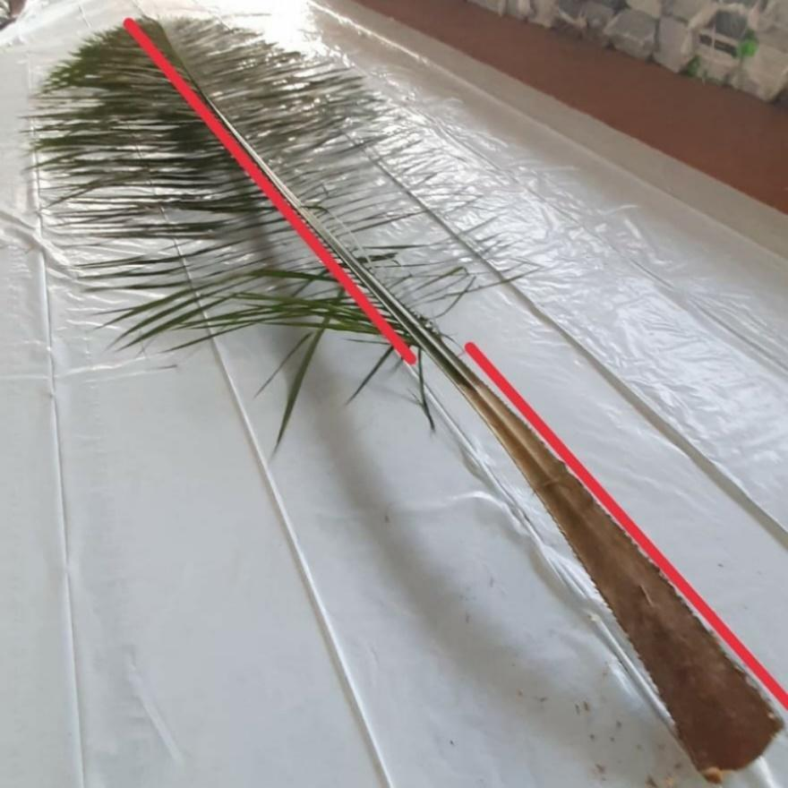
raquis
peciolo
RÁQUIS
PECÍOLO
Característica 6. Pecíolo: largura
Características 7. Pecíolo: espessura

As observações devem ser realizadas no início da inserção dos folíolos no pecíolo.

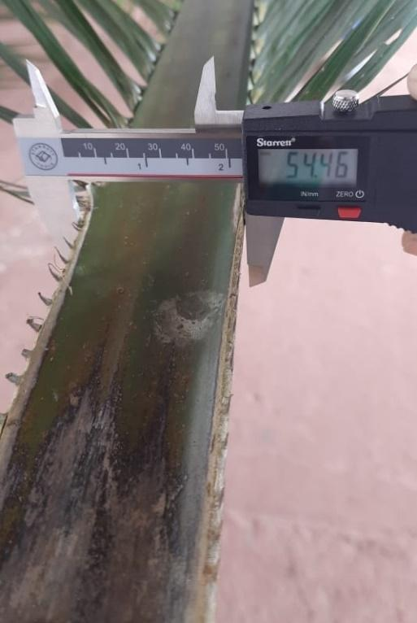 | 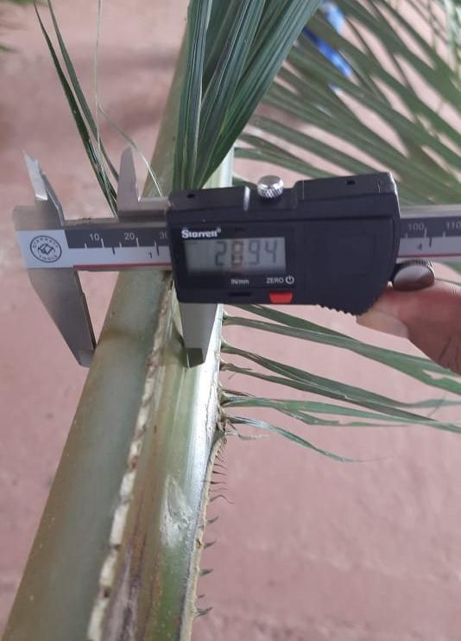
largura | espessura

Característica 8. Pecíolo: densidade dos espinhos

A avaliação da densidade dos espinhos deve ser feita na região de 30 cm abaixo do primeiro folíolo da ráquis da folha 17.

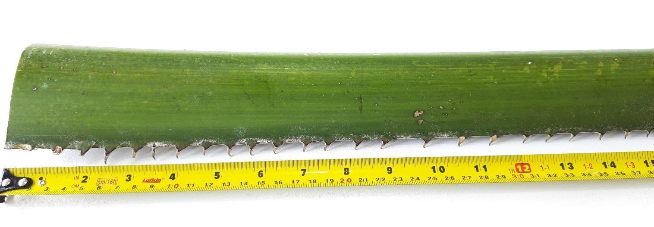
3
esparsa
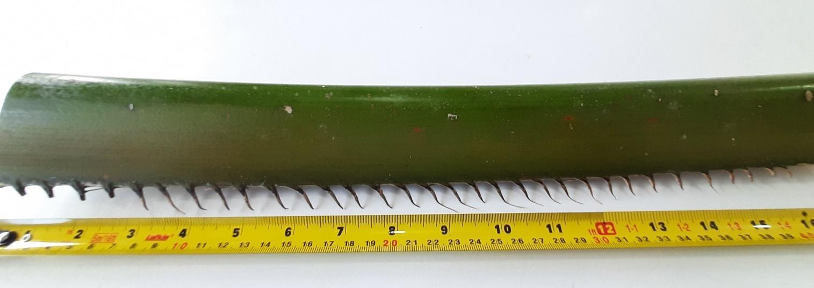
5
média
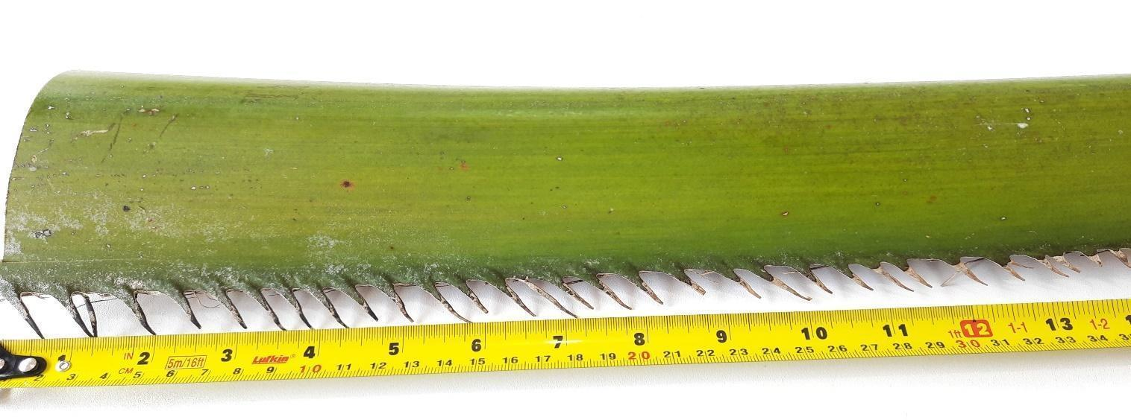
7
densa

Característica 9. Pecíolo: coloração

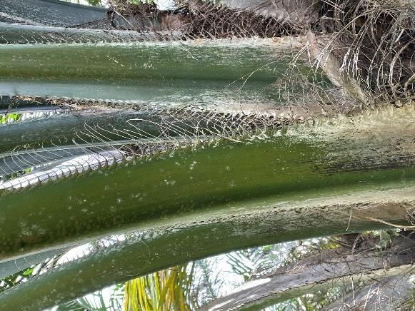 | 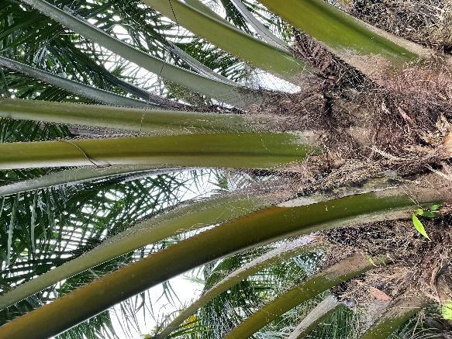 | 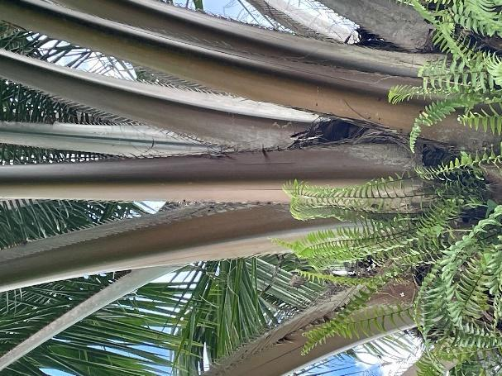 | 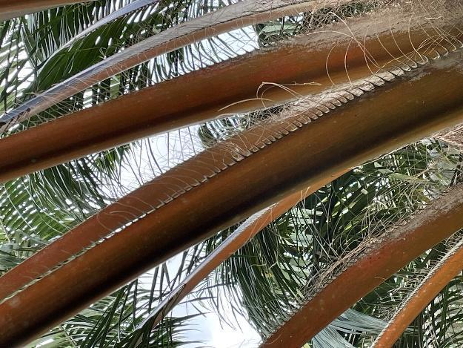
1  verde | 2  verde amarronzada | 3  marrom esverdeada | 4  marrom

Característica 11. Ráquis: disposição dos folíolos

Observar na face inferior da ráquis, do início para o final da ráquis.

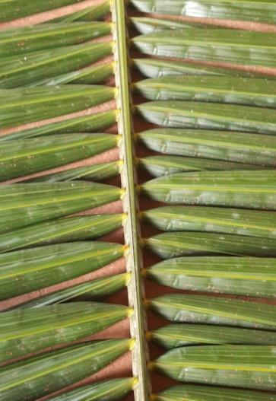 | 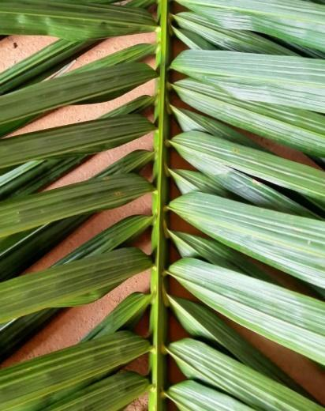
1  um plano | 2  mais de um plano

Característica 12. Ráquis: coloração dos pulvínulos

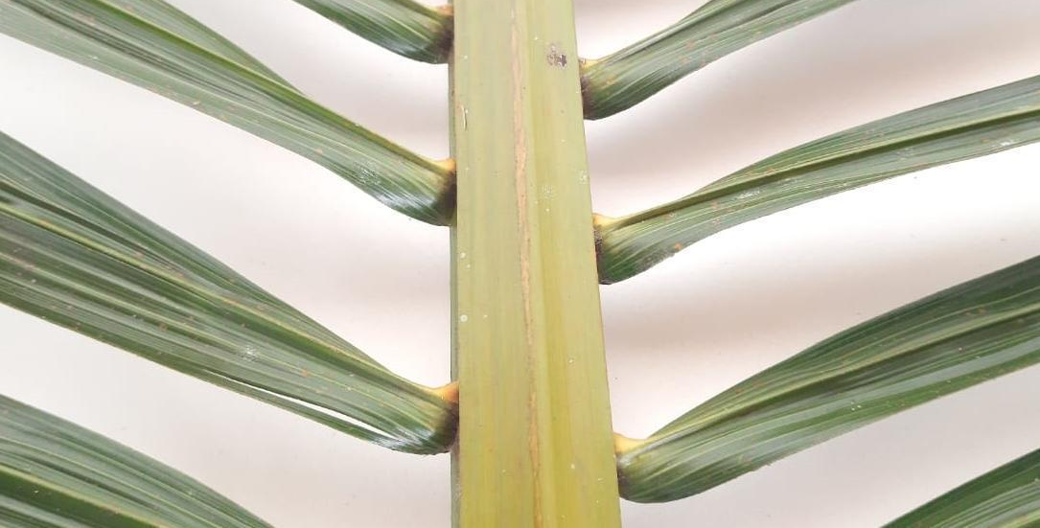

Característica 13. Folíolo: comprimento.
Característica 14. Folíolo: largura.

O comprimento do folíolo é medido da base até o topo do folíolo.
A largura é medida na metade do comprimento dos folíolos retirados do meio da ráquis.

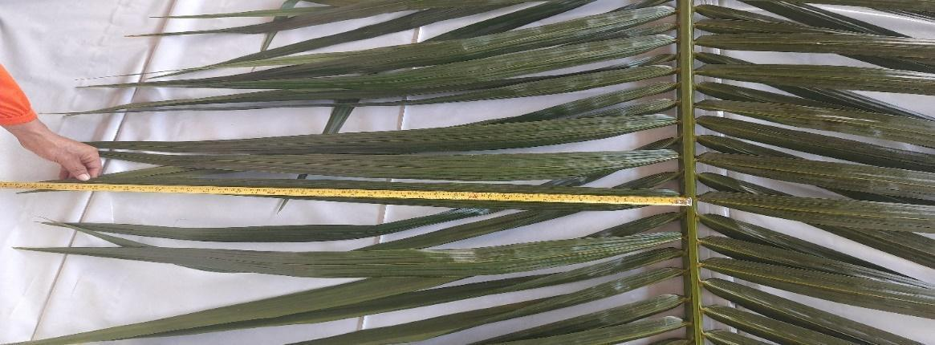 | 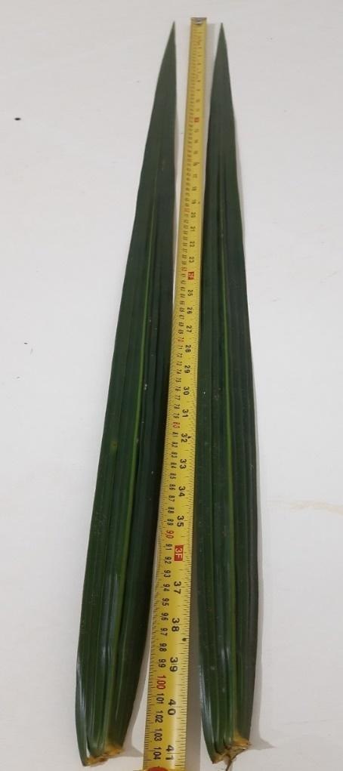 | 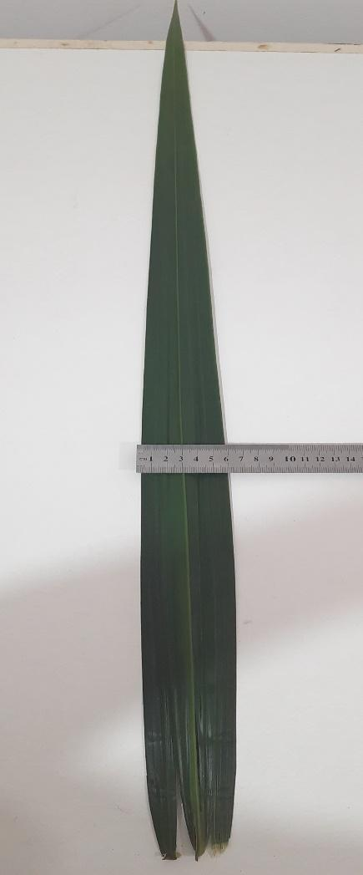
 | Comprimento | Largura
Característica 16. Inflorescência masculina: comprimento do pedúnculo

Medir do início do pedúnculo até a inserção das primeiras espiguetas, na fase de antese.

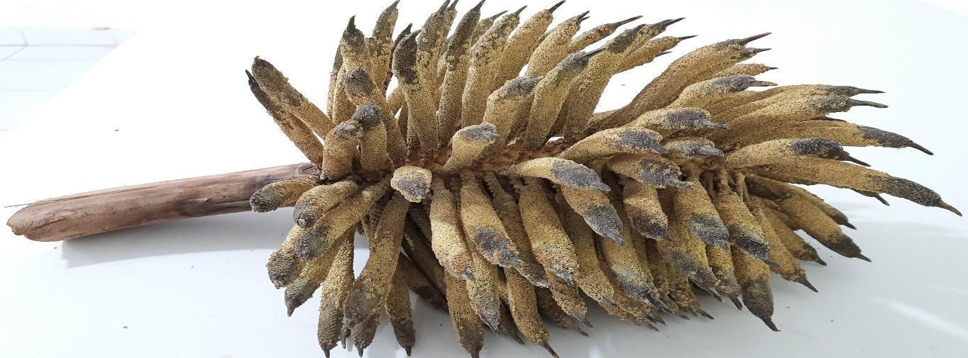
Comprimento do pedúnculo

Característica 17. Inflorescência feminina: comprimento do pedúnculo

Medir do início do pedúnculo até a inserção das primeiras espiguetas, na fase de antese.

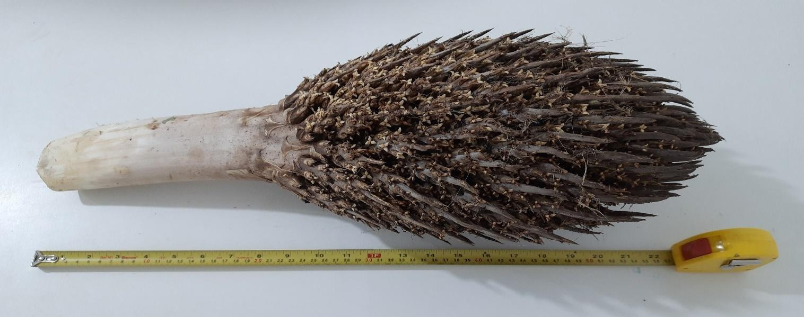
comprimento do pedúnculo

Característica 18. Cacho: espata pós antese.

Espata: grande bráctea que envolve a inflorescência.

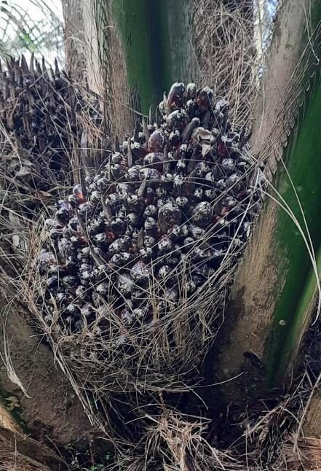 | 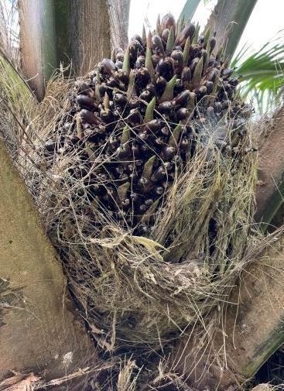 | 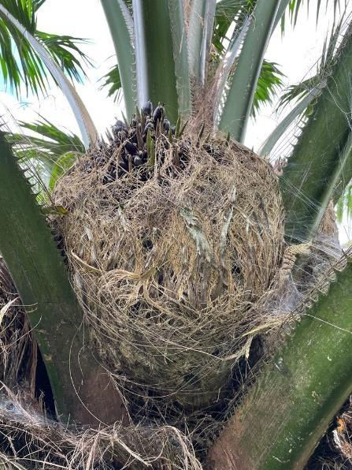
1  pouca | 2  média | 3  muita

Característica 19. Cacho: forma

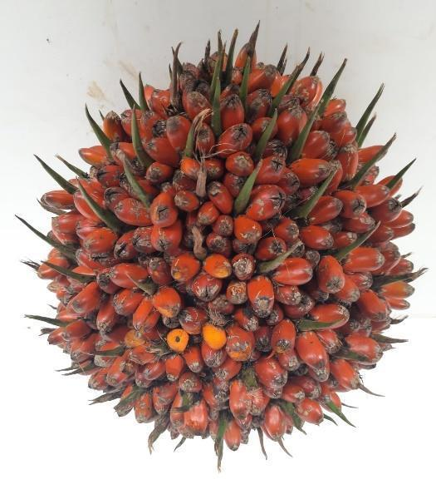 | 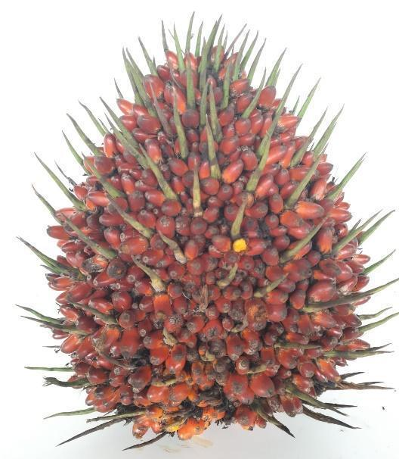 | 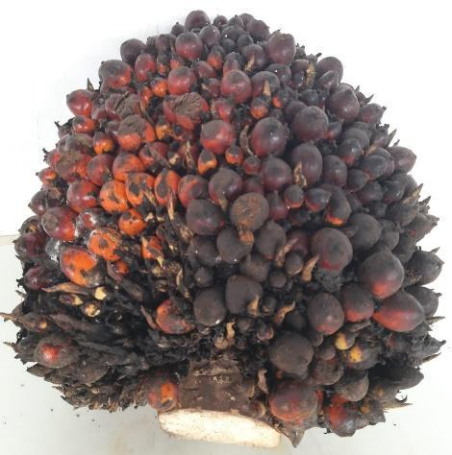
1  globosa | 2  ovalada | 3  cordiforme

Característica 20. Cacho: densidade dos espinhos

Observar em cachos com frutos maduros.

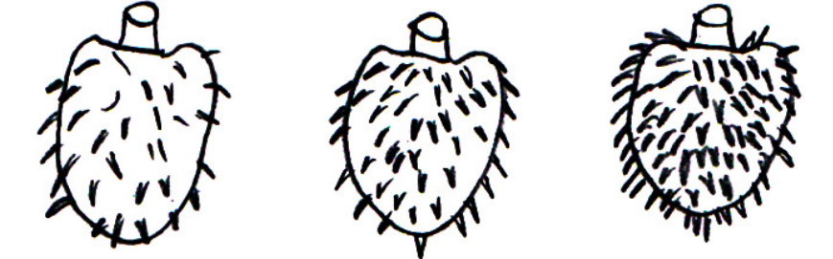
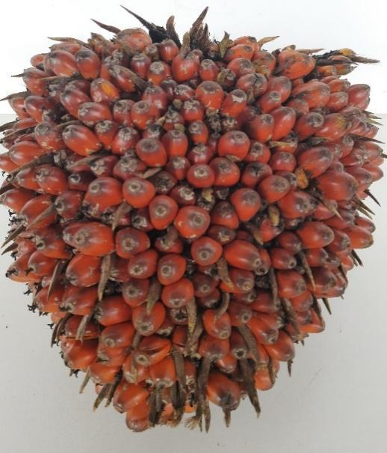 |  | 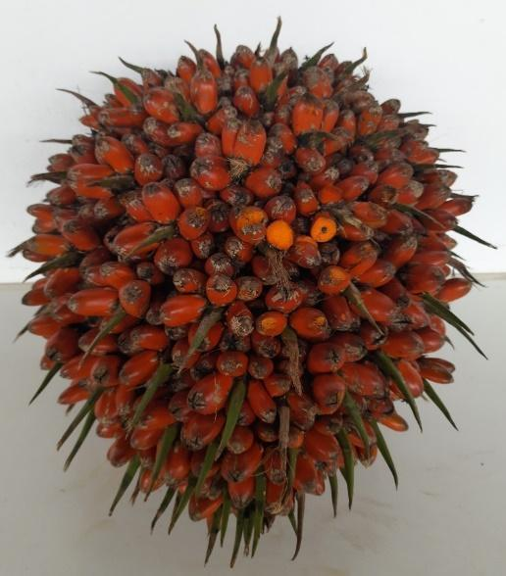
3  esparsa | 5  média | 7  densa

Característica 21: Cacho: comprimento dos espinhos

Avaliar em cachos com frutos maduros.

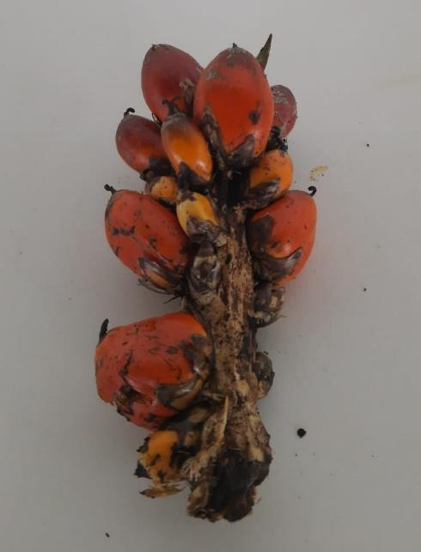 | 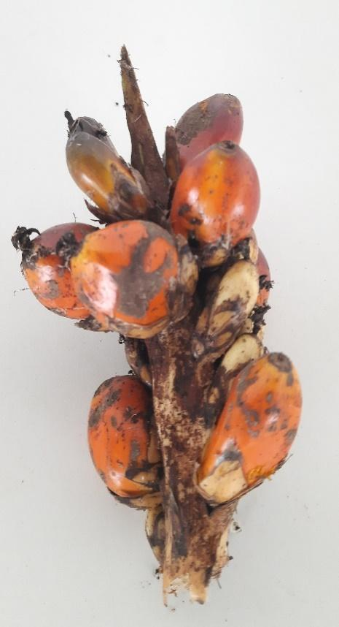 | 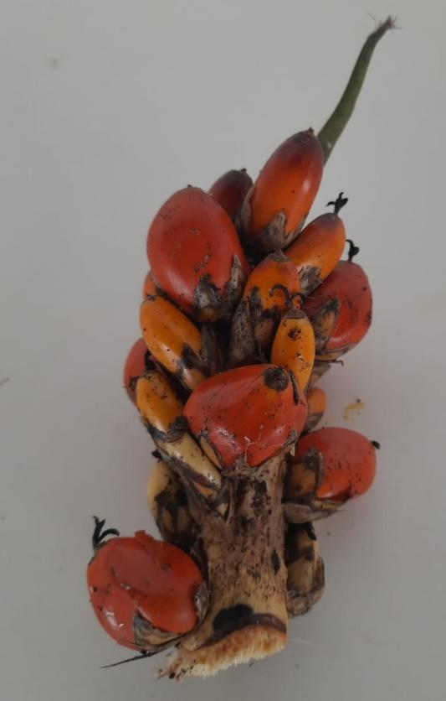
3  curto | 5  médio | 7  longo

Característica 22. Fruto: deiscência

Avaliar 6 meses após a antese.

Característica 23. Fruto: forma predominante

As observações devem ser feitas em frutos externos do meio do cacho.

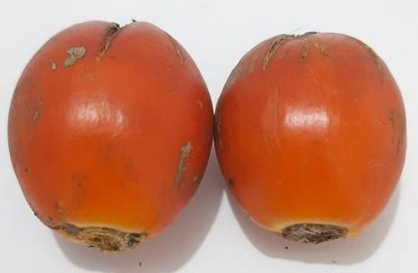 | 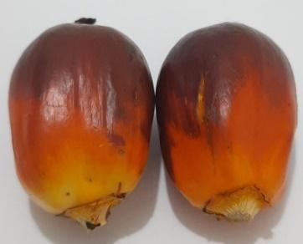 | 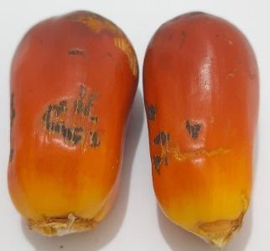
1  globosa | 2  oblonga | 3  oblonga estreita

Característica 24. Fruto: coloração da casca do fruto imaturo

A coloração da casca do fruto imaturo deverá ser observada no início da frutificação.

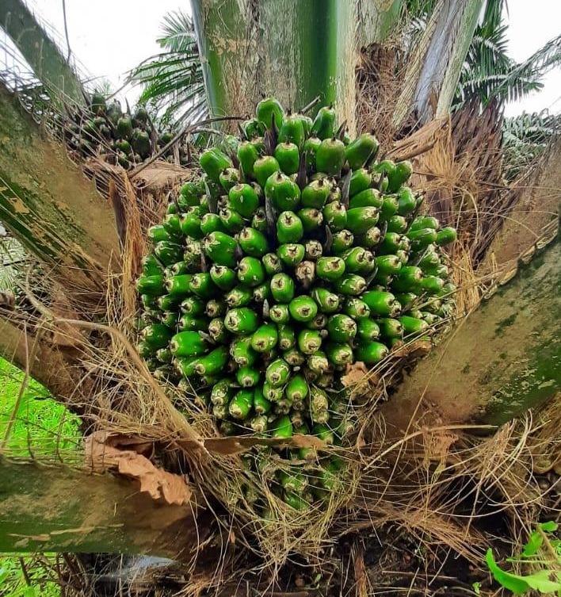 | 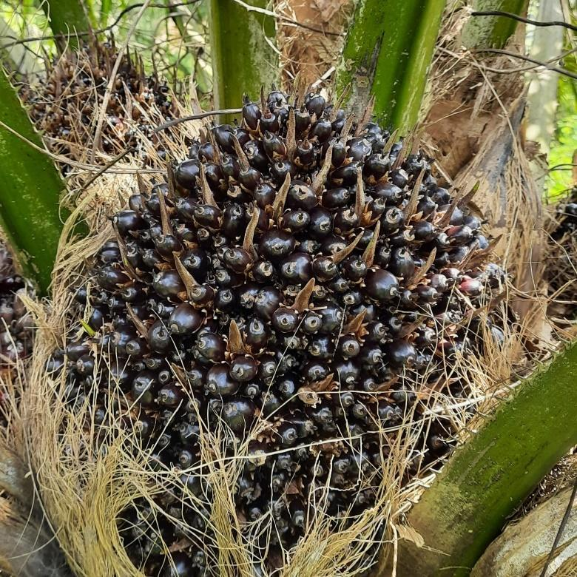
1  verde (virescens) | 2  preto (nigrescens)

Característica 25. Fruto: coloração da casca do fruto maduro

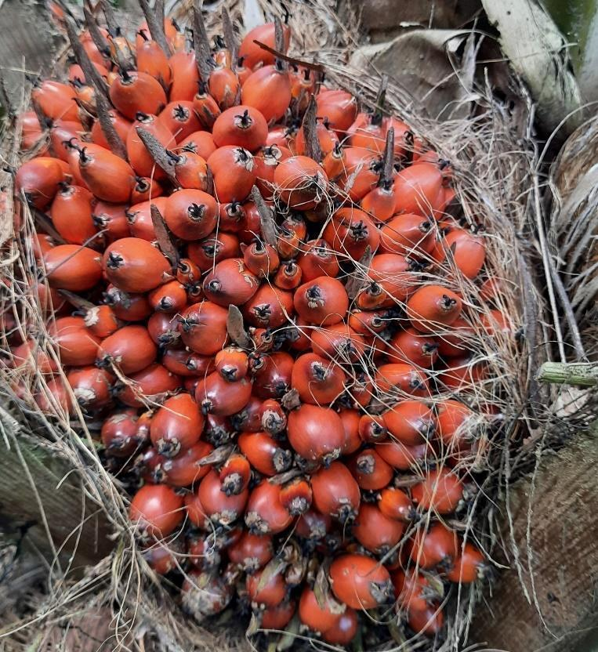 | 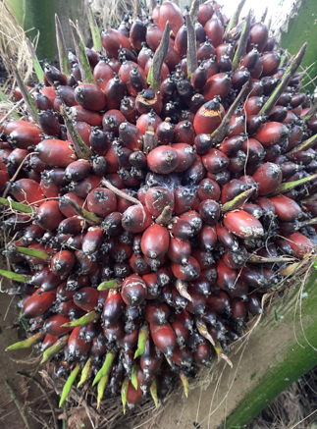 | 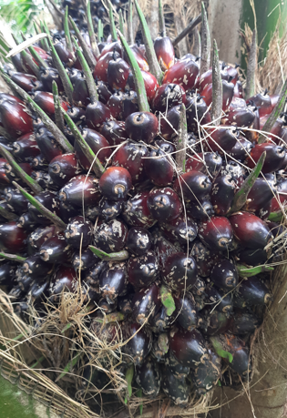
2 | 3 | 4
alaranjada | vermelha enegrecida | preta avermelhada

Característica 26: Fruto: espessura do endocarpo (casca da noz)

A espessura do endocarpo ou casca da noz dos frutos de dendê é internacionalmente classificada pelas denominações pisifera, tenera e dura. Em cultivares classificadas como pisiferas, não se forma o endocarpo, ou seja, não há casca separando a polpa e a amêndoa; no endocarpo tenera, há menos de 2 mm de espessura de casca e pode ser visto um anel fibroso ao redor da polpa; e no endocarpo tipo dura, há pelo menos 2 mm de casca e fibras na polpa.

1. ausente ou muito fina (pisifera);
2. fina (tenera);
3. média (tenera);
4. média a grossa (tenera);
5. grossa (dura).

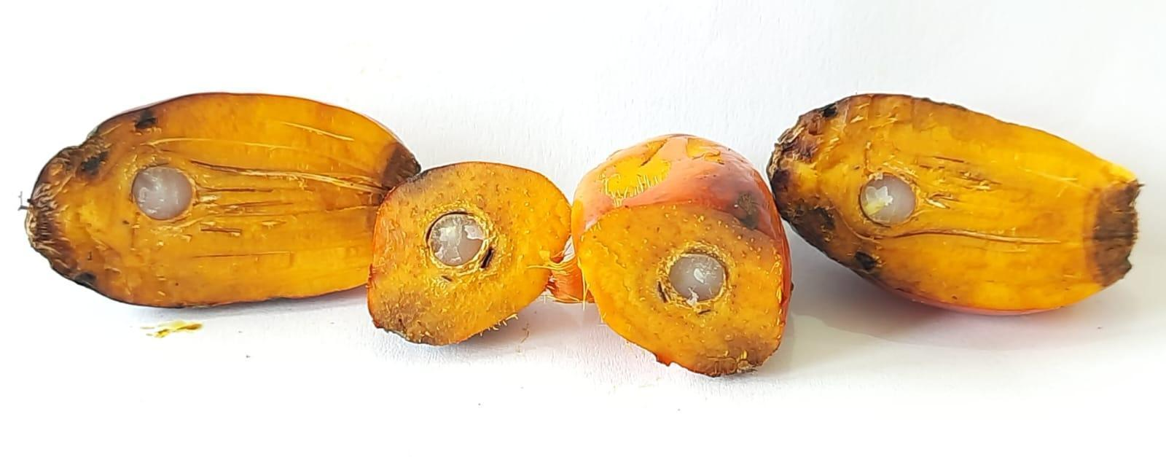 | 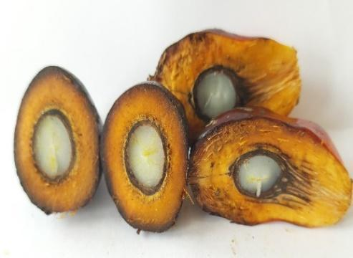 | 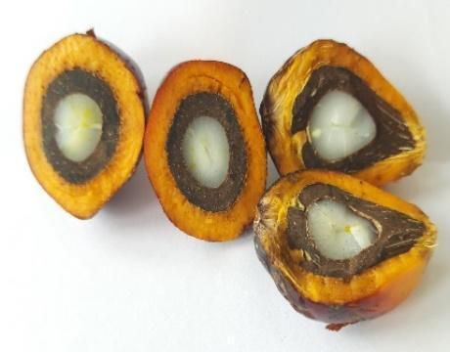
1 | 3 | 5
pisifera | tenera | dura

Característica 27. Noz: forma predominante

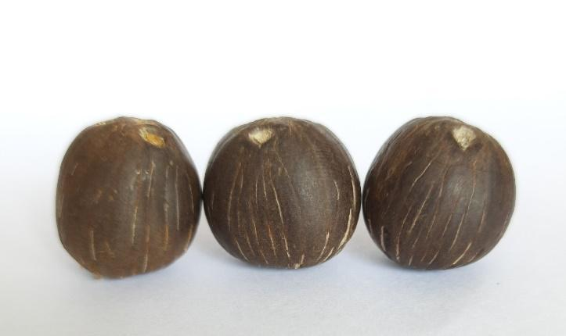 | 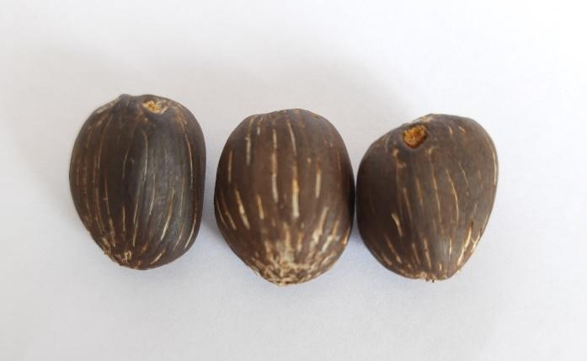
1 | 2
globosa | oblonga
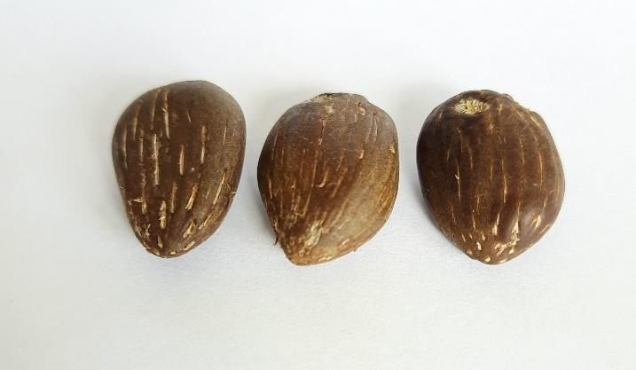
3
obovada

28. Ciclo até a primeira emissão de flores femininas

Considerar:
Precoce até 24 meses;
Médio: 25 a 36 meses;
Tardio: mais de 36 meses.

X. TABELA DE MEDIDAS ABSOLUTAS PARA CARACTERÍSTICAS MENSURADAS DA CULTIVAR CANDIDATA E DAS MAIS PARECIDAS

Médias observadas  Característica | Cultivar  Candidata | Cultivar | Cultivar
2. Planta: incremento da altura cm/ano | cm | cm | cm
3. Planta: diâmetro do caule | cm | cm | cm
4. Folha: comprimento | cm | cm | cm
5. Folha: número de folíolos | nº | nº | nº
6. Pecíolo: largura | cm | cm | cm
7. Pecíolo: espessura | cm | cm | cm
10. Ráquis: comprimento | cm | cm | cm
13. Folíolo: comprimento | cm | cm | cm
14. Folíolo: largura | cm | cm | cm
16. Inflorescência masculina: comprimento do pedúnculo | cm | cm | cm
17. Inflorescência feminina: comprimento do pedúnculo | cm | cm | cm
21. Cacho: comprimento dos espinhos | cm | cm | cm
26. Fruto: espessura do endocarpo (casca da noz) | mm | mm | mm
28. Ciclo até a primeira emissão de flores femininas | dias | dias | dias

XI. INFORMAÇÕES ADICIONAIS

Marcadores Moleculares
A utilização de genótipos de marcadores moleculares é facultativa, podendo estes dados serem utilizados como “Informações Adicionais” na análise dos pedidos de proteção. A descrição molecular nestes casos deverá ser constituída pela determinação dos perfis genéticos das plantas de Elaeis spp., pela análise de múltiplos locos de marcadores moleculares de DNA. São recomendados marcadores moleculares SSR (Simple Sequence Repeats), baseados em polimorfismos de regiões microssatélites, como descritores complementares para a identificação de clones e variedades.

Características dos Descritores Moleculares
Para a determinação do perfil genético da amostra recomenda-se a utilização dos marcadores SSR descritos na Tabela 1, de maneira a permitir a padronização dos locos utilizados como descritores. A seleção destes descritores foi realizada com base em marcadores previamente descritos na literatura (Billotte et al., 2001). Embora a utilização de marcadores adicionais seja facultativa, é importante que o usuário inclua os perfis genéticos dos marcadores recomendados, de maneira a permitir comparações de resultados entre diferentes laboratórios. Quanto maior o número de locos utilizados, maior o poder de discriminação genotípica para se diferenciar uma nova cultivar, ou uma cultivar essencialmente derivada, das demais cultivares conhecidas.

Extração e Quantificação de DNA
Para fins de extração do DNA genômico a partir de amostras de tecidos vegetais (ex. folhas, câmbio, flores etc.), sugere-se o protocolo descrito por Doyle & Doyle (1987). Para avaliação da qualidade do DNA extraído sugere-se a realização de eletroforese em gel de agarose (1 %) e a quantificação em equipamentos como NanoDrop® (Thermo Fisher Scientific) ou Qubit® (Invitrogen).

Reação em Cadeia da Polimerase (PCR)
As reações de PCR para fins de genotipagem de cada um dos locos podem ser realizadas individualmente ou pela utilização de sistemas multiplex, utilizando marcação fluorescente dos primers e kits específicos para obtenção de resultados com maior reprodutibilidade. Sugere-se a utilização do kit QIAGEN Multiplex PCR kit® (QIAGEN), seguindo as instruções do fabricante. As temperaturas de anelamento dos primers estão descritas em Billotte et al. (2001).

Tabela 1. Descrição dos locos de marcadores SSR recomendados como descritores moleculares mínimos de cultivares de Elaeis spp., descritos originalmente por Billotte et al. (2001).
Loco | Faixa de variação  dos alelos (pb) | Sequência 5’ -> 3’  do primer forward | Sequência 5’ -> 3’  do primer reverse
mEgCIR0008 | 195 - 220 | CGGAAAGAGGGAAGATG | ACCTTGATGATTGATGTGA
mEgCIR0009 | 162 - 204 | CAGTCTTTAAGTACGGCTATGAT | GAATTTTTAGTTCAACCAGGTAGA
mEgCIR0018 | 158 - 177 | CCTTATTTTCTTTGCTTACC | TTCTATTTTATTTTCTTCCT
mEgCIR0046 | 198 - 262 | AGCCTTAGTATTTTGTTGAT | CCTCTGATTTGTCCTTTTGG
mEgCIR0067 | 135 - 187 | TACACAACCCATGCACAT | AAAAACATCCAGAAATAAAA
mEgCIR0219 | 205 - 233 | TTTGCTCGGCGGATACAT | CTCACTGGCCTCTTTCTT
mEgCIR0221 | 195 - 213 | TGCCATGTTCCAGAGAGC | TTCAGATTTTTCCGACTTC
mEgCIR0230 | 326 - 354 | CCCTGGCCCCGTTTTTC | AGCGCTATATGTGATTCTAA
mEgCIR0254 | 148 - 179 | CCTTTTGTGCTTTCTTC | GCTGTGCACTAGGTTTC
mEgCIR0350 | 269 - 281 | AAATCCTAAATCCTAAACTC | TCTACCTGTACTGGTGACAA
mEgCIR0353 | 80 - 102 | AGAGAGAGAGAGTGCGTATG | GTCCCTGTGGCTGCTGTTTC
mEgCIR0437 | 196 - 206 | CCAACCCAACCCAACATAAA | GGTCCCGATCCCGTCTACT
mEgCIR0465 | 125 - 137 | TCCCCCACGACCCATTC | GGCAGGAGAGGCAGCATTC
mEgCIR0476 | 165 - 177 | TTCCTCGGCCCCTTCTC | TCGCCGACCTTCCACTG
mEgCIR1772 | 166 - 198 | ACCTTGTATTAGTTTGTCCA | CTTCCATTGTCTCATTATTCTCTTA

Detecção de Polimorfismos e Determinação de Genótipos
Para uma descrição precisa dos perfis genéticos, recomenda-se a utilização de marcação fluorescente dos primers e eletroforese capilar dos produtos de PCR em analisadores automáticos de fragmentos (sequenciadores de DNA pelo método de Sanger). A utilização destas técnicas permite a identificação dos alelos com resolução de um par de bases.

Interpretação Genética e Comunicação do Descritor
Os perfis genéticos a serem utilizados como descritores serão constituídos pelos genótipos observados para cada um dos locos utilizados na análise. Os alelos, visualizados como picos nos eletroferogramas serão identificados pelos seus respectivos tamanhos, expressos em pares de bases. A estimação dos tamanhos dos alelos deverá ser obtida pela utilização de padrões internos de fragmentos de tamanhos conhecidos (ex. GeneScan® 500 ROX ou LIZ). As análises deverão incluir como controle o DNA de um indivíduo padrão, a ser definido pelo laboratório, visando a comparação dos genótipos entre laboratórios distintos, ou entre avaliações realizadas por um mesmo laboratório. Sempre que possível, sugere-se que seja apresentada a estimativa de probabilidade de ocorrência do perfil genético multiloco com base nos princípios básicos de Genética de Populações, assumindo-se, como aproximação, as frequências esperadas sob equilíbrio de Hardy Weinberg. Esta probabilidade de ocorrência poderá ser utilizada para se avaliar estatisticamente a hipótese de identidade genética entre duas amostras ou ainda a derivação de uma cultivar de outra previamente conhecida.

XII. BIBLIOGRAFIA

1. East Asia Plant Variety Protection Forum. 2013, TG/Oil Palm. Guidelines for the Conduct of Tests for Distinctness, Uniformity and Stability of Oil Palm (Elaeis guineensis Jacq.). Disponível em: http://eapvp.org/files/member/docs/tg_oilpalm.pdf. Acesso em: 18 de abril de 2023.
2. R.H.V. Corley and P.B. Tinker. The Oil Palm. 4th, ed. Oxford: Blackwell Science, 2003. 562 p.
3. Rios, S. A.; Cunha, R. N. V.; Lopes, R.; Barcelos, E. 2012. Recursos Genéticos de Palma de Óleo (Elaeis guineensis Jacq.) e Caiaué (Elaeis oleifera (H.B.K.) Cortés). Embrapa Amazônia Ocidental, Manaus. Documentos, n. 96, 39 p.
4. Denpasa Tecnologia Ltda. Belém, Brasil – Fotografias.
5. Doyle, J.J.; Doyle, J.L. A rapid DNA isolation procedure for small quantities of fresh leaf tissue. Phytochemical Bulletin, v. 19, n. 1, p. 11-15, 1987.
6. Billotte, N.; Risterucci, A.M.; Barcelos, E.; Noyer, J.L.; Amblard, P.; Baurens, F.C. Development, characterization, and across-taxa utility of oil palm (Elaeis guineensis Jacq.) microsatellite markers. Genome, v. 44, p. 413-425, 2001.

Publicado no Diário Oficial da União nº 124, de 03/07/2023, Seção 1, páginas 14 e 15.

